 |  | 国 际 电 信 联 盟  电信标准化局
 |  |  | 2025年7月31日，日内瓦
文号： | 电信标准化局第2/17号集体函勘误1  SG17/XY |  | 致：  - 国际电联各成员国主管部门；  - 巴勒斯坦国（第99号决议（2018年，迪拜，修订版））；  - ITU-T部门成员；  - 第17研究组的ITU-T部门准成员；  - 国际电联学术成员
电话： | +41 22 730 6206
传真： | +41 22 730 5853
电子邮件： | tsbsg17@itu.int
网址： | https://itu.int/go/tsg17
事由： | 第4/17工作组会议；2025年9月3-4日，虚拟会议
尊敬的先生/女士：
继2025年6月17日电信标准化局第2/17号集体函之后，请注意，原定于2025年9月4-5日举行的第4/17工作组（人工智能、云计算服务与应用的安全）的下次会议，现将于2025年9月3-4日举行，以避免与定于2025年9月5日举行的第四个ITU-T X.509建议书日活动相冲突。
会议将仍以完全虚拟形式进行，时间保持不变：每天13:00-17:00（日内瓦时间）。
请注意以下更新后的截止日期。
重要截止日期：
2025年8月3日 | - 预注册（通过研究组主页上提供的在线注册表进行）
2025年8月21日 | - 提交ITU-T成员文稿（通过文件直传）
相关信息可在研究组主页上查看。
祝您与会顺利且富有成效。
顺致敬意！  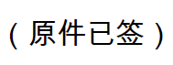  电信标准化局主任  尾上诚藏 | 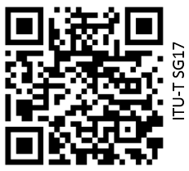
 | 最新会议信息

